词法分析器报告

学号：71Y16123 姓名：刘钊伟

1. 目的

手工实现C词法分析器（C的子集）。

1. 内容

处理C源程序，过滤无用符号，判断程序中单词是否合法，然后将单词与类别对应。

1. 实现方法
2. 对源程序进行预处理（去除注释和换行符）
3. 将预处理后的程序分解为单词，这些单词可以分为五类：保留字、常数、标识符、逻辑运算符、界符。这个分解过程也可以理解为组合过程：将字符流组合成为单词。

相关文法如下：

标识符 🡪letter(letter | digit)*

常数 🡪 (1-9)(0-9)* | 0. (0-9) (0-9)* | (1-9)(0-9)* .？(0-9) (0-9)*

逻辑运算符 🡪 +、-、*、/、>、<、=、>=、 <=、!=, ++, --, &, && 等

界符🡪 { } [ ] // /* */ ( ) ， ；

保留字：void, int, long, unsigned, short, float, double, if, else, do, while, for, break, continue, return

1. 相关FA描述

标识符：因为工具限制，使用底色为蓝色的状态作为终结状态

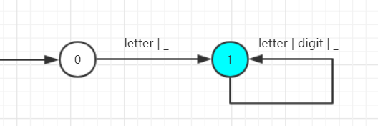

常数：

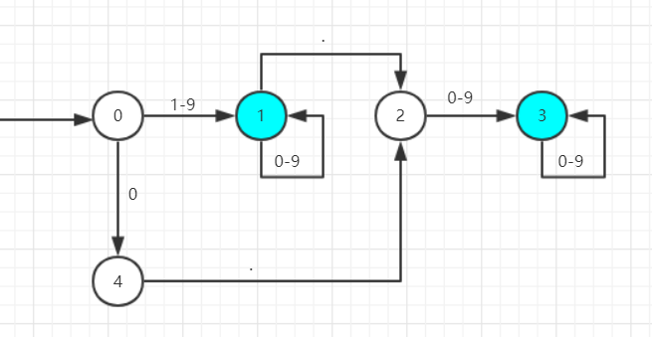

界符：（部分状态相似界符省略）

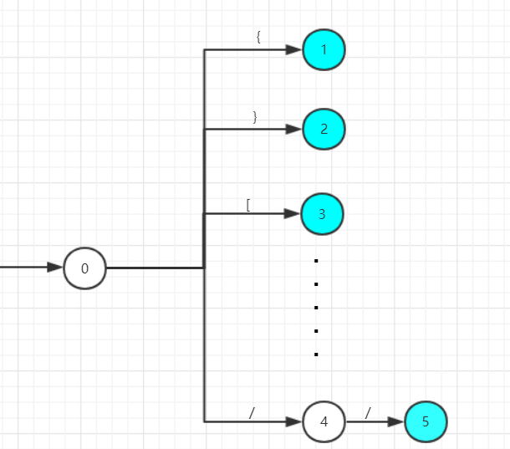

逻辑运算符：（部分状态逻辑运算符省略）

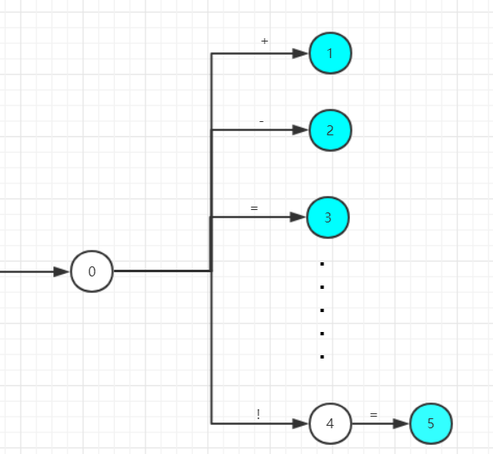

保留字：（部分状态相似保留字省略）

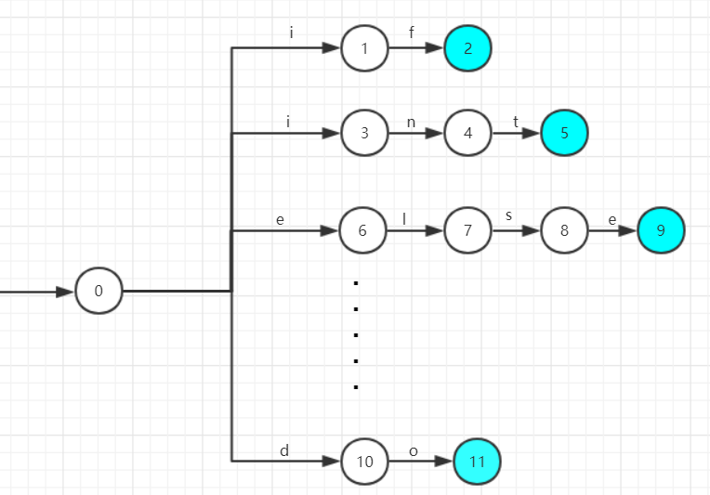

注释：

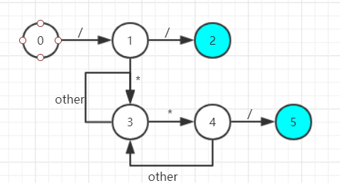

字符串：

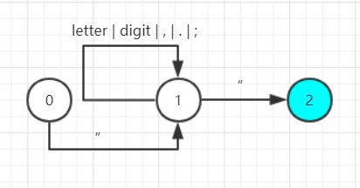

1. 核心算法描述

核心算法共分四部分：

1. 预处理部分（只去除注释）

FA见4-注释 图

读取代码🡪查找注释🡪如果是单行注释，就找到从注释符开始的下标和从注释符开始第一个换行符的下标🡪如果是多行注释，就从找到开始注释符的下标和结束注释符的下标🡪通过上面获得的下标，找到注释部分🡪通过replace函数将该部分替换为空

1. 标识符与保留字部分
2. 字符串部分
3. 数字部分
4. 界符与逻辑运算符部分

上面四部分都在主要词法处理函数中，因此一起写到下面：

每次分析器读取一行代码，对该行代码进行识别与错误分析

FA见 第四部分

整体思想是通过单词的开始符号来区分单词的大概类型，然后通过不同类型的FA来识别单词的具体类型；

因为标识符与保留字的模式很相似，所以这两个被分到了一个大类里面，先找出单词，再查看该单词是否在保留字列表中，如果在，则将该单词存储到token table中，如果不在，就将单词进行标识符的匹配，如果还无法匹配，则将报错。

字符串部分以 ‘ “ ’ 开头， 以 ‘ “ ’结尾，通过字符串的FA来匹配字符串，如果没有封闭，则字符串会报错

数字部分、逻辑运算符部分和界符部分都是通过类似与字符串的匹配模式，来匹配单词。

1. 使用情况

对于类c语言代码

int main()

{

/* aaaaa */

"aaaaa"

int id;

int _id;

float p = 1.23;

char c = 'a';

if p == 1.23

{

printf("hello");

}

else

{

print("hhhh")

}

while (c == 'a')

{

printf('a');

}

}

词法分析器的使用情况如下

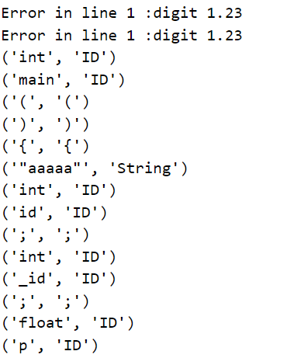

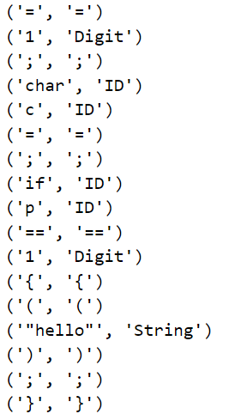

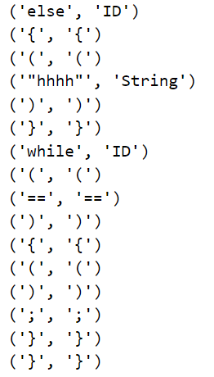

1. 出现的问题
2. 错误分析程序没有实现预想中的效果，对于没有封闭完全的字符串，无法识别出错误；
3. 对于错误的行数，一直显示为 错误在第一行，不知道如何处理
4. 感想

词法分析器是编译器的基础，它面向的对象是单个字符组成的字符串流，它是语法分析器的前置，通过本次实验，我对词法分析器的原理有了更加深入的了解，对从正则表达式，到NFA，到DFA到最小化DFA这个流程更加熟悉，这次实验实现的词法分析器在识别单词方面较为成功，但是在错误处理方面有些问题，需要改进。